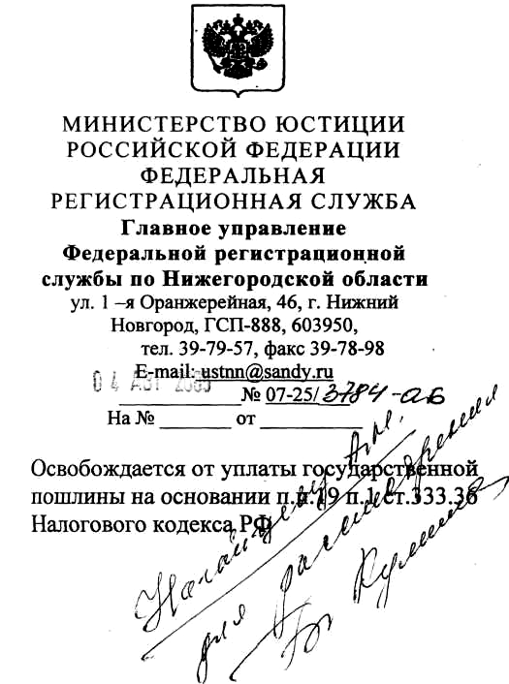
В Дивеевский районный суд Нижегородской области
Истец: Главное управление Федеральной регистрационной службы по Нижегородской области
Ответчик: Приход церкви в честь Успения Божией
Матери с.Суворова Дивеевского района
Нижегородской области
Адрес: Нижегородская обл., Дивеевский район, с.
Суворово
Соответчик: Председатель Приходского Совета
Прихода церкви в честь Успения Божией Матери
с.Суворова Дивеевского района Нижегородской
области
Мальков Дмитрий Викторович
Адрес: г. Н.Новгород, ул.Энгельса, д.9, кв.46
ИСКОВОЕ ЗАЯВЛЕНИЕ


В соответствии с Законом РСФСР «О свободе вероисповеданий» Отделом юстиции по Нижегородской области была зарегистрирована религиозная организация: Приход церкви в честь Успения Божией Матери с.Суворова Дивеевского района Нижегородской области 02 января 1992 г. за № 150, с включением ее в единый государственный реестр юридических лиц.
В соответствии с вступившим в силу 26.09.97 г. Федеральным законом РФ №125-ФЗ «О свободе совести и религиозных объединениях», далее - Закон, указанная религиозная организация прошла перерегистрацию 29 декабря 1999 г.
По имеющимся в регистрационном деле документам председателем Приходского Совета Прихода церкви в честь. Успения Божией Матери с. Суворова Дивеевского района Нижегородской области является Мальков Дмитрий Викторович.
П. 9 ст. 8 Закона вменяет в обязанности религиозных объединений ежегодно информировать орган, принявший решение о государственной регистрации религиозного объединения, о продолжении своей деятельности с указанием действительного места нахождения постоянно действующего руководящего органа, его названия и данных о руководителях религиозного объединения в объеме сведений, включаемых в единый государственный реестр юридических лиц.
Неоднократное непредставление религиозным объединением в установленный срок обновленных сведений, необходимых для внесения изменений в единый государственный реестр юридических лиц, является основанием для обращения органа, принявшего решение о государственной регистрации религиозного объединения, в суд с требованием о признании данного объединения прекратившим свою деятельность в качестве юридического лица и об исключении его из единого государственного реестра юридических лиц.

С 1999 г. Приход церкви в честь Успения Божией Матери с.Суворова Дивеевского района Нижегородской области не представлял в орган, принявший решение о государственной регистрации религиозного объединения, обновлённых сведений и информацию о продолжении своей деятельности, что является неоднократным нарушением положений ст. 8 Закона.
Учитывая вышеизложенное и руководствуясь ст.ст. 24, 131 Гражданского процессуального кодекса РФ от 14 ноября 2002 г.,
ПРОШУ:
В соответствии с требованиями ст. 8 Закона признать религиозную организацию Приход церкви в честь Успения Божией Матери с.Суворова Дивеевского района Нижегородской области прекратившей свою деятельность в качестве юридического лица и об исключении данного религиозного объединения из единого государственного реестра юридических лиц;
Прошу рассмотреть данное дело без нашего участия в судебном заседании, копию решения суда направить в адрес Главного управления.
ПРИЛОЖЕНИЕ: копии материалов о регистрации Прихода церкви в честь Успения Божией Матери с.Суворова Дивеевского района Нижегородской области за № 150 (оригиналы учредительных документов имеются у ответчика (соответчика)):
- Свидетельство о регистрации на 1 л.;
- Приказ о регистрации изменений устава № 302-ОР от 29.12.1999 г. на 1 л.;
- Устав на 9 л.;
- Историческая справка на 1 л.;
- Подтверждение о вхождении в централизованную религиозную организацию на
1л.;
- Список граждан, присутствовавших на собрании на 1 л.;
- Выписка из протокола общего собрания членов Прихода на 2 л.;
- Заявление о регистрации на 1 л.;
- Копия приказа «О возложении обязанностей» от 11.07.05 на 1 л.

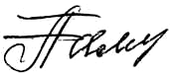
И.о. руководителя
А.А.Балмасова

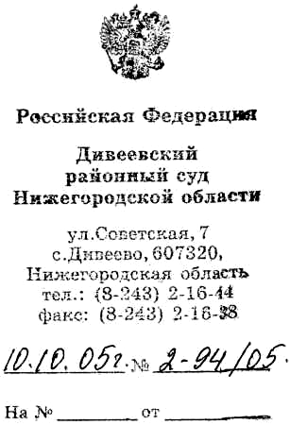
Управляющему Нижегородской Епархией Митрополиту Нижегородскому и Арзамасскому, 603058, Нижний Новгород, ул. Суздальская, 58
Главное Управление Федеральной регистрационной
службы по Нижегородской области, 603950, Н.Новгород, 1-ая Оранжерейная, 46
Приход церкви в честь Успения Божией Матери с. Суворово Дивеевского района

Направляю Вам копию решения по гражданскому делу по иску ГУ ФРС по НО к Приходу церкви в честь Успения Божией Матери о признании религиозной организации прекратившей свою деятельность.
Приложение: копия решения на 3-х листах.

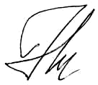
Судья Дивеевского районного суда
А.Н. Нагайцев

РЕШЕНИЕ
именем Российской Федерации

07 октября 2005г. Дивеевский районный суд Нижегородской области в составе:
председательствующего - судьи Нагайцева А.Н.,
при секретаре Рябовой И.А.,

рассмотрев в открытом судебном заседании гражданское дело по иску Главного управления Федеральной регистрационной службы по Нижегородской области к Приходу церкви в честь Успения Божией Матери с.Суворова Дивеевского района Нижегородской области и Председателю Приходского Совета Прихода церкви в честь Успения Божией Матери с.Суворова Дивеевского района Нижегородской области Малькову Дмитрию Викторовичу о признании религиозной организации прекратившей свою деятельность и об исключении данного религиозного объединения из единого государственного реестра юридических лиц,

установил:

Истец обратился в суд с упомянутыми требованиями, мотивируя свой иск тем, что в соответствии с Законом РСФСР "О свободе вероисповеданий" Отделом юстиции по Нижегородской области была зарегистрирована религиозная организация: Приход церкви в честь Успения Божией Матери с.Суворова Дивеевского района Нижегородской области 02 января 1992г. за №150, с включением ее в единый государственный реестр юридических лиц.
В соответствии с вступившим в силу 26.09.97г. Федеральным законом РФ №125 - ФЗ "О свободе совести и религиозных объединениях", указанная религиозная организация прошла перерегистрацию 29 декабря 1999г.
П.9 ст.8 указанного Закона вменяет в обязанности религиозных объединений ежегодно информировать орган, принявший решение о государственной регистрации религиозного объединения, о продолжении своей деятельности с указанием действительного места нахождения постоянно действующего руководящего органа, его названия и данных о руководителях религиозного объединения в объеме сведений, включаемых в единый государственный реестр юридических лиц.
Неоднократное непредставление религиозным объединением в установленный срок обновленных сведений, необходимых для внесения изменений в единый государственный реестр юридических лиц, является основанием для обращения органа, принявшего решение о государственной регистрации религиозного объединения, в суд с требованием о признании данного объединения прекратившим свою деятельность в качестве юридического лица и об исключении его из единого государственного реестра юридических лиц.
С 1999г. Приход церкви в честь Успения Божией Матери с.Суворова Дивеевского района не представлял в орган, принявший решение о государственной регистрации религиозного объединения, обновленных сведений и информацию о продолжении своей деятельности, что является неоднократным нарушением положений ст.8 Закона
Представитель истца в судебное заседание не явился, извещен надлежащим образом, просил рассмотреть дело в его отсутствие.
Суд считает возможным рассмотреть дело в отсутствие представителя истца на основании ст.167 ч.5 ГПК РФ.
Ответчик Мальков Д.В. в судебное заседание не явился, извещен надлежащим образом по последнему известному месту жительства Суд считает необходимым рассмотреть дело в его отсутствие на основании ст. 119 ГПК РФ.
На основании ст.43 ГПК РФ к участию в деле по инициативе суда в качестве третьего лица, не заявляющего самостоятельных требований относительно предмета спора на стороне ответчиков привлечена Нижегородская Епархия Русской Православной Церкви Московского Патриархата.
Представитель третьего лица в судебное заседание не явился, извещен надлежащим образом, сведения о причинах неявки в суд не представил.
Суд считает возможным рассмотреть дело в отсутствие третьего лица на основании ст.167 ч.3 ГПК РФ.
Заслушав объяснение представителя Прихода церкви в честь Успения Божией Матери с.Суворово Дивеевского района Нижегородской области Баталова В.В., изучив материалы дела, суд считает необходимым в иске отказать по следующим основаниям.
Согласно п.9 ст.8 Федерального закона от 26.09.1997г. №125-ФЗ "О свободе совести и религиозных объединениях" религиозная организация обязана информировать орган, принявший решение о ее государственной регистрации, об изменении сведений, указанных в пункте 1 статьи 5 Федерального закона "О государственной регистрации юридических лиц и индивидуальных предпринимателей", за исключением сведений о полученных лицензиях, в течение трех дней с момента таких изменений.
Неоднократное непредставление религиозной организацией в установленный срок обновленных сведений, необходимых для внесения изменений в единый государственный реестр юридических лиц, является основанием для обращения органа, принявшего решение о государственной регистрации религиозной организации, в суд с требованием о признании данной организации прекратившей свою деятельность в качестве юридического лица и об исключении ее из единого государственного реестра юридических лиц.
Религиозная организация также обязана ежегодно информировать орган, принявший решение о ее государственной регистрации, о продолжении своей деятельности.
В судебном заседании представитель Прихода церкви в честь Успения Божией Матери с.Суворове Дивеевского района Нижегородской области Буталов В.В. пояснил, что после прохождения перерегистрации в 1999г. у Прихода церкви в честь Успения Божией Матери Дивеевского района Нижегородской области, сведения указанные в п.1 ст. 5 Федерального закона "О государственной регистрации юридических лиц и индивидуальных предпринимателей" не изменялись.
Истец не представил суду каких-либо доказательств, свидетельствующих о том, что указанные сведения изменялись. Истцом не доказано какие именно сведения, об изменении которых должна информировать религиозная организация, изменились у ответчика, а также не представлено доказательств того, что обновленные сведения не представлялись ответчиком неоднократно.
Непредставление религиозной организацией ежегодно в орган, принявший решение о её государственной регистрации, информации о продолжении своей деятельности не является основанием для признания данной организации прекратившей свою деятельность в качестве юридического лица и об исключении её из единого государственного реестра юридических лиц, поскольку такое основание не предусмотрено в числе сведений, указанных в п.1 ст.5 Федерального закона "О государственной регистрации юридических лиц и индивидуальных предпринимателей", а лишь непредставление именно этих обновленных сведений в соответствии с п.9 ст.8 Федерального закона "О свободе совести и религиозных объединениях" является основанием для обращения органа принявшего решение о государственной регистрации религиозной организации, в суд с требованием о признании данной организации прекратившей свою деятельность в качестве юридического лица и об исключении ее из единого государственного реестра юридических лиц.
На основании изложенного, руководствуясь ст. 194-198 ГПК РФ, суд
РЕШИЛ:
Отказать Главному управлению Федеральной регистрационной службы по Нижегородской области в иске о признании религиозной организации Приход церкви в честь Успения Божией Матери с.Суворова Дивеевского района Нижегородской области прекратившей свою деятельность в качестве юридического лица и об исключении данного религиозного обьединения из единого государственного реестра юридических лиц.

Решение может быть обжаловано в судебную коллегию по гражданским делам Нижегородского областного суда в течение 10 дней.
Судья
Нагайцев А.Н.

